Audit de performances – Site Todolistme.net

Présentation du rapport d'audit
Le présent rapport a pour objectif de comparer les performances de notre application (TodoList) avec celles d'une application concurrente : TodoListMe.net. Afin d'effectuer les mesures, nous utiliserons les résultats fournis par Lighthouse (Google) et Dareboost.

Mesures effectuées :
  - Performances globales (chargement de scripts, temps d'affichage...)
  - Accessibilité
  - Bonnes pratiques du web (balises, architecture)
  - Référencement (SEO)
  - Progressive Web App (facilité à maintenir l'application à jour dans la durée)
  - Pour les mesures Lighthouse, les paramètres par défaut sont utilisés :

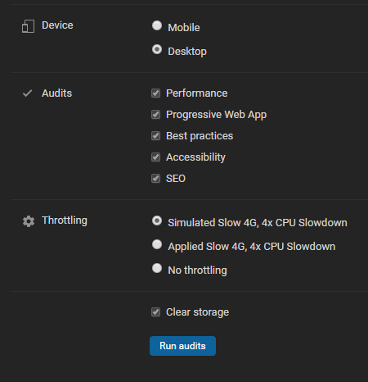

Mesures générales TodoListMe– Lighthouse :

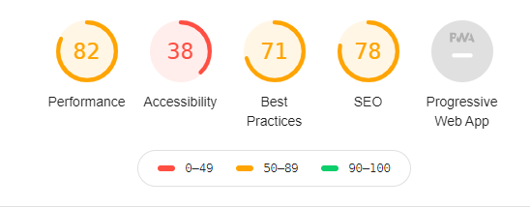

Mesures générales TodoListMe– Dareboost :
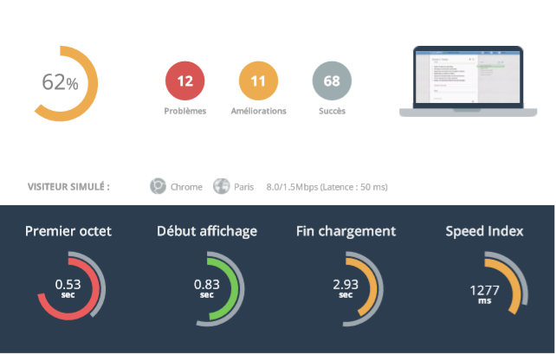

Analyse des résultats :
On constate immédiatement une grande différence dans les mesures globales des deux applications. Ceci est dû aux éléments analysés : Lighthouse se penche sur les performances en termes de rapidité d’exécution, de disponibilité de la page pour l'utilisateur, quand Dareboost étudie la partie technique, le code (balises spécifiques renseignées, utilisation excessive d'!important en css...).

Les principaux problèmes relevés par les deux analyses sont les suivants :
  - Plusieurs services tiers (Facebook, Google Ads, Google Analytics, Twitter) génèrent un fort ralentissement (plus d'une seconde de chargement supplémentaire).
  - L’interactivité (moment à partir duquel l'utilisateur peut commencer à utiliser l'application) est très tardive (5,5 secondes).
  - L'accessibilité globale est mauvaise : couleurs ne permettant pas un affichage clair pour des personnes malvoyantes, champs de formulaires sans <label>, langue de la page non spécifiée.
  - Concernant le référencement, plusieurs points peuvent être améliorés, comme l'utilisation d'attributs alt sur les <img>.
  - Pour les images, le format utilisé (png) cause une perte de chargement de près d'une seconde. Utiliser une spritesheet serait plus rapide.
  - La méthode d'URL utilisée (http) n'est pas sécurisée. Cela peut mener à des actes de piratage du site, il conviendrait d'utiliser https.
  - La version de jQuery utilisée (2.24) n'est pas la plus récente et pourrait être mise à jour.
  - L'architecture générale (fichier main.js lourd) non scindée alourdit le chargement

En revanche, les points positifs relevés sont les suivants :
  - Chargement relativement rapide sur mobiles
  - Scripts JavaScript en partie minifiés (réduction de la taille des fichiers)

Comparatif des métriques :

TodoListMe.net - global :

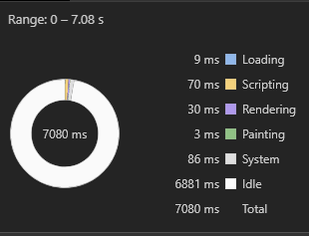

Notre application – global :

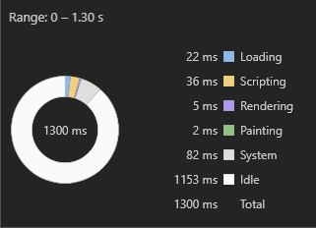

TodoListMe.net Network (chargement des images) :

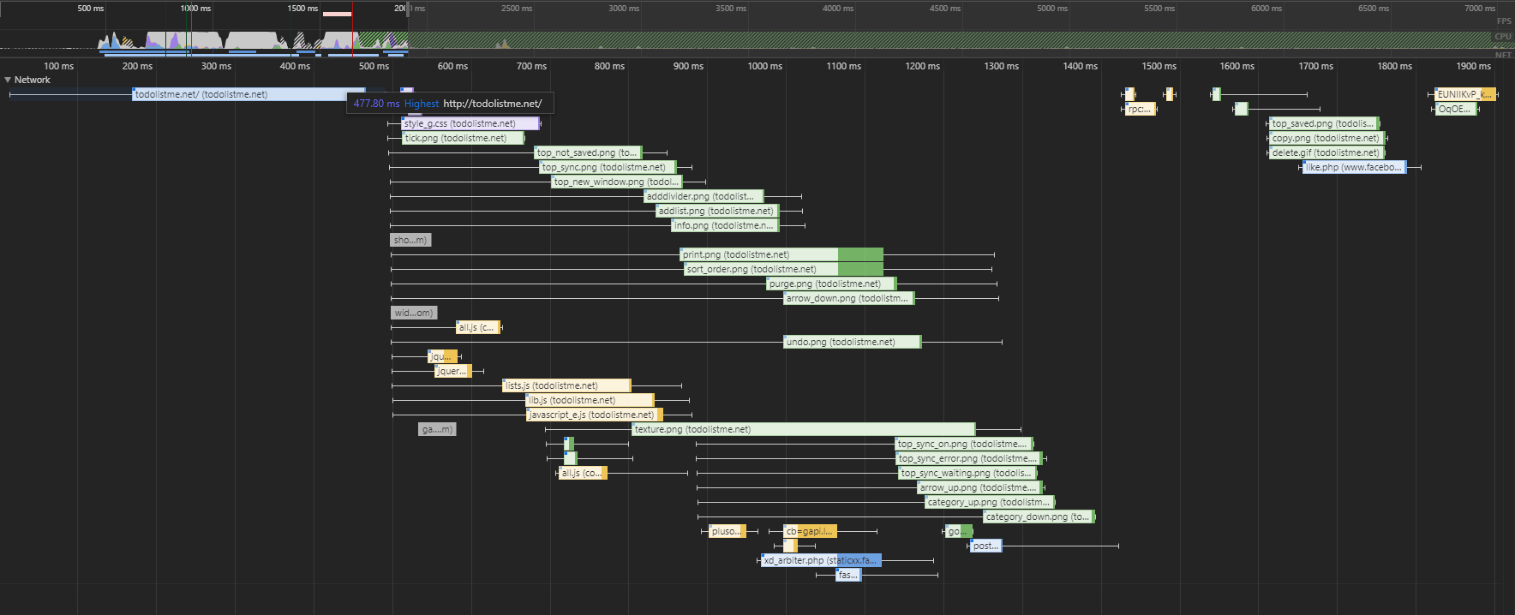
Notre application – Network :
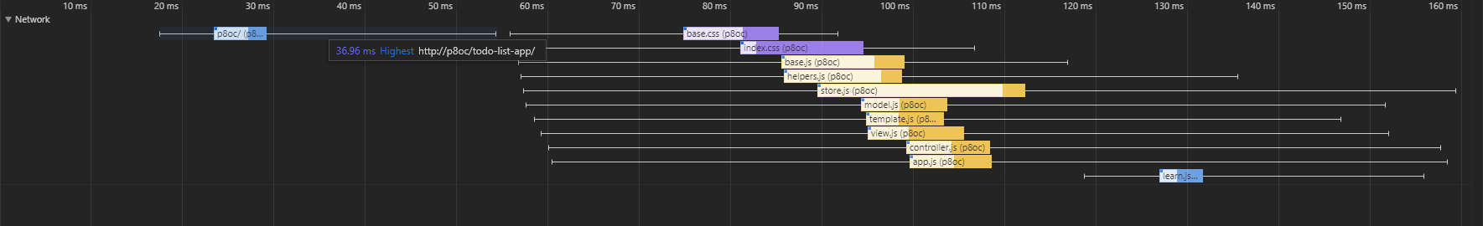

TodoListMe.net - Général (scripts + tiers) :

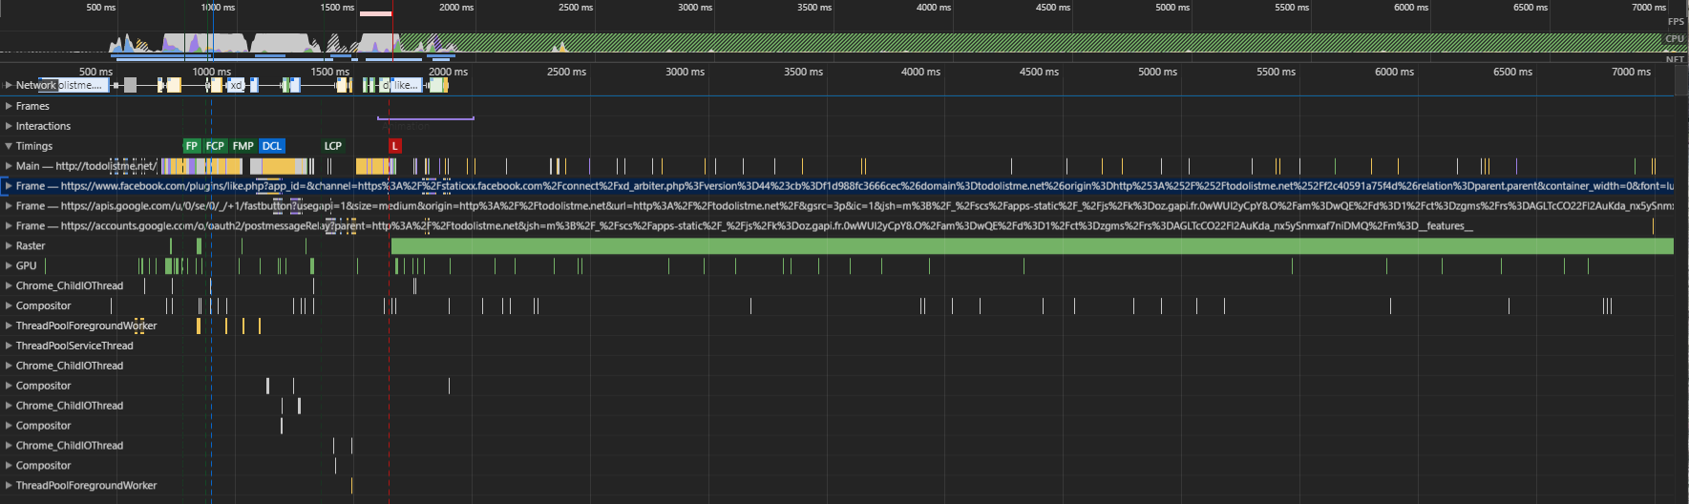

Notre application – Général :

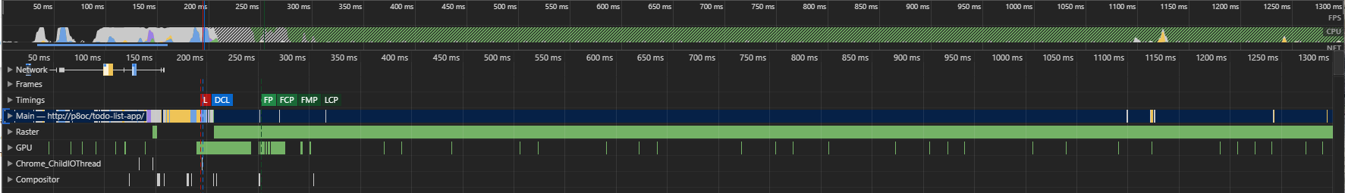

Ces timelines démontrent les différences majeures de temps de chargement : notre produit est bien plus « léger ».

Analyse de l'utilisation :
L'exploitation de l'application permet de comparer les différences principales avec notre produit. Voici quelques éléments notables relevés lors de la manipulation de TodoListMe.net :

  - Un point fort est le drag & drop. Nous n'offrons pas encore cette possibilité, il pourrait être intéressant de l'étudier.
  - Il est possible d'exporter la liste pour l'imprimer
  - Globalement, l'utilisateur dispose d'options bien plus avancées que les nôtres : listes multiples, ajout de catégorie(s), classement des éléments de la liste (ordre alphabétique, ajouté récemment...), sauvegarde de la liste, ajout d'une date butoir...

